Proyecto de Sistemas de Bases de Datos I

*Sistema de Planificación de Organización de Tareas (SPOT)*

**Sistemas de Bases de Datos I**

##### Primer Termino 2021-2022

**ESCUELA SUPERIOR POLITÉCNICA DEL LITORAL**

**Facultad de ingeniería en electricidad y computación**

**Índice**

Integrantes 5

Título del Proyecto 5

Objetivo del Proyecto 5

Etapa de Desarrollo: Análisis del Sistema 5

Objetivos Específicos 5

Etapa de Desarrollo: Análisis del Sistema 5

Descripción General 5

Etapa de Desarrollo: Análisis del Sistema 6

Descripciones Funcionales 7

Etapa de Desarrollo: Análisis del Sistema 9

Modelo Conceptual 10

Etapa de Desarrollo: Diseño del Sistema 10

Diccionario de Datos 11

Modelo Lógico 15

15

Etapa de Desarrollo: Diseño del Sistema 15

Consultas 16

Apéndice 17

LOGO EN EL ENCABEZADO

# Integrantes

* Juan Carlos Pisco Jordán
* Luis Ramos Pozo
* Stephany Cabezas

# Título del Proyecto

Sistema de Planificación de Organización de Tareas (SPOT)

**Etapa de Desarrollo: Análisis del Sistema**

# Objetivo del Proyecto

Crear una aplicación de organización de actividades académicas diaria para estudiantes de colegios y Universidades. Mediante un sistema de base de datos, intentar mejorar el nivel de administración de horarios para estudio y tareas de los usuarios.

### Etapa de Desarrollo: Análisis del Sistema

# Objetivos Específicos

- Que el programa considere los datos almacenados con anterioridad para exponer las opciones más optimas de organización.

- Que se ajuste a todo tipo de dispositivo inteligente, sin importar sistema operativo o resolución.

- Que tenga un sistema de permisos bien establecido para impedir que usuarios no deseados accedan a información personal.

### Etapa de Desarrollo: Análisis del Sistema

# Descripción General

La problemática es la falta de aplicaciones que muestren en tiempo real el progreso realizado de trabajos escolares. Los estudiantes tienden a actualizar sus progresos en estos sistemas de forma manual y no automática. Otra problemática es la falta de organización de estudiantes, estos necesitan un cronograma bien estructurado donde puedan distribuir sus horas de estudio fuera de clase eficientemente, incluyendo su tiempo libre.

Se desea implementar una aplicación que, considerando el tiempo libre de los estudiantes, cree un cronograma semanal o mensual de sus tareas posteriores a realizar. Este cronograma también toma en consideración el tiempo necesario de estudio fuera de clase de cada materia que será ingresado por la institución. Al momento de que el profesor envíe un trabajo se le notificará al estudiante del ingreso de la tarea para que el estudiante pueda prepararse con tiempo, esta actividad será ingresada automáticamente en el calendario de cada estudiante en el curso considerando otras actividades de cada estudiante. Las actividades en el cronograma se actualizarán al momento de que el estudiante haya terminado de realizarla. Para las tareas que requieran más trabajo se organizará un plan de trabajo semanal para que no tenga que realizar todo el trabajo en un día, pero pocos trabajos en un lapso considerable de tiempo. La aplicación se divide en secciones para que el estudiante pueda ver las tareas; calendario de lecciones, talleres y exámenes; y otros recordatorios, por separado para evitar confusiones al momento de revisarlos.

Con esto se espera solucionar el problema que los estudiantes tienen al momento de organizar su tiempo de estudio de manera eficiente. También se espera solucionar el uso de cronogramas de interfaz no amigables por parte de los estudiantes para poder visualizar los trabajos que tienen pendientes. La aplicación también ayuda a que los estudiantes no dependan de los profesores para crear horarios para poder terminar deberes de alta dificultad en varios días. El programa también ofrece recordatorios con anticipación para que el estudiante pueda estar pendiente de las tareas que tiene que realizar, organizando así su día para no interrumpir estas actividades.

*Especificaciones del Sistema:*

(Servidor)

Las bases de datos consideradas para la aplicación son PostgreSQL y MySQL.

PostgreSQL funciona similar al paradigma de programación orientada a objetos lo que o vuelve más flexible al momento de manejar base de datos más complejos. Además, PostgreSQL permite tener base de datos de hasta 4 PB.

Sin embargo, tiende a ser más lento que MySQL, en especial cuando se trata de funciones más simples. MySQL tiene mucho soporte en la nube de manera gratuita, PostgreSQL no tiene la cantidad de soporte en la nube que tiene MySQL, al menos de forma gratuita. MySQL es más sencillo y fácil de manejar.

Se ha decidido usar MySQL debido a su gratuidad, rapidez y facilidad al momento de usar base de datos más simples y pequeñas.

*Roles de usuario:*

*Estudiante:* decide que días y horas pueden ser usadas como horas de estudio.

*Profesores:* ingresan fecha de entrega de deberes y de actividades (lecciones, trabajos en clase, etc.).

*Institución Educativa:* brinda libros a los estudiantes. Asigna a cada estudiante a un curso.

*Administrador:* ayuda a solucionar problemas e inquietudes sobre programa.

*Sistemas externos:* Base de datos de la Institución Educativa

### Etapa de Desarrollo: Análisis del Sistema

# Descripciones Funcionales

1. Definir los procesos especificados en el desarrollo del proyecto.
   * Anadir nueva tarea
   * Anadir recordatorio
   * Consultar admin
   * Asignar estudiante y profesor a curso
   * Finalizar tarea
   * Ingresar Usuario
   * Cambiar profesor
   * Salirse de curso
   * Eliminar usuario
   * Consultar datos
2. Identificar cada uno de los diferentes roles de las personas y sistemas externos involucrados en el proceso.

* **Estudiantes:** Administran su tiempo de acuerdo a las tareas asignadas en la aplicación.
* **Profesores:** Ingresan actividades que el estudiante debe realizar en determinado tiempo
* **Institución Educativa:** Analiza datos de estudiantes y profesores
* **Administrador:** Da soporte al resto de los usuarios.

1. Detalle cada uno de los procesos

**Procesos de profesores**

* **Nombre:** Anadir nueva tarea

**Descripción:** Este proceso agrega en el calendario un espacio de tiempo designado para realizar la actividad

**Nota:** Se debe analizar que existan horas disponibles para realizar la tarea

**Entrada:** Nombre de tarea, idActividad, imágenes, pdf, videos, audio, idCurso

**Salida:** Mensaje de éxito: “Se ingresó correctamente en el horario”

Mensaje de error: “La actividad no puede ser ingresada al calendario porque todas las horas están ocupadas”

* **Nombre:** Anadir recordatorio

**Descripción:** Este proceso realiza un aviso cuando la tarea es creada por el profesor.

**Nota:** Este recordatorio no sé eliminará hasta que el estudiante haya realizada la tarea.

**Entrada:** idProfesor, idActividad, idEstudiante

**Salida:** Mensaje de éxito: “El profesor te ha asignado la tarea”

Mensaje de error: no se ha podido enviar la notificacion

**Procesos del admin**

**Nombre:** Asignar estudiante y profesor a curso

**Descripción:** El admin ingresa a un estudiante o profesor a un grupo con el fin de que cuando el profesor mande una tarea esta se envié solo a los miembros del grupo.

**Nota:** Las bases de datos de cada curso han de estar separadas unas de otras.

**Entrada:** idEstudiante (opcional), idProfesor (opcional), idCurso

**Salida:** Mensaje de éxito: “Se añadió correctamente al usuario al curso.”

Mensaje de error: “Ese usuario no puede entrar al curso”

**Nombre:** Ingresar Usuario

**Descripción:** El admin ingresa al usuario. El admin especifica qué tipo de usuario es.

**Nota:** Se valida al usuario con la institución, deben ser parte de una institución.

**Entrada:**

* Atributos profesor: idProfesor, Institución
* Atributos estudiantes: idEstudiante, NombreE

**Salida:** Mensaje de éxito: “Usuario creado con éxito.”

Mensaje de error: “Algo salió mal, intente de nuevo.”

**Nombre:** Cambiar profesor

**Descripción:** El admin cambia un profesor de curso a otro diferente.

**Nota:** La institución le comunica al admin quien será el reemplazo

**Entrada:** idProfesor, paralelo, materia

**Salida:** Mensaje de éxito: “Se ha cambiado de profesor en el curso.”

Mensaje de error: “Algo salió mal, intente de nuevo.”

**Nombre:** Eliminar usuario

**Descripción:** El admin elimina cuentas inactivas.

**Nota:** La institución debe de notificar al admin que cuentas eliminar

**Entrada:** Atributos estudiante: idEstudiante (opcional), idProfesor (opcional)

**Salida:** Mensaje de éxito: “Se ha eliminado la cuenta exitosamente”

Mensaje de error: “Lo siento, no se ha podido eliminar al usuario”

**Procesos de estudiantes**

**Nombre:** Finalizar tarea

**Descripción:** este proceso selecciona una tarea que el usuario haya terminado y la da por finalizada.

**Nota:** ya no se mostrará como pendiente. Si se alcanza la fecha límite, la tarea se finaliza automáticamente.

**Entrada:** idActividad, idEstudiante, estaTerminada

**Salida:** Mensaje de éxito: “Tarea finalizada con éxito.”

Mensaje de error: “Esa tarea no se puede finalizar ahora. Intente más tarde”

**Nombre:** Salirse de curso

**Descripción:** El estudiante se sale de curso.

**Nota:**

**Entrada:** Atributos estudiante: idEstudiante, idCurso

**Salida:** Mensaje de éxito: “Has salido del curso”

Mensaje de error: “Lo siento, no se ha podido quitarte del curso”

**Otros procesos**

**Nombre:** Consultar datos (profesores/institución/ estudiante)

**Descripción:** Se muestran datos del usuario en cuestión.

**Nota:** Los datos mostrados dependen de quien pida los datos. Se debe verificar quien pide los datos

**Entrada:**

* Si consulta Institución: Se muestra el id del usuario, horarios de clases, materia y paralelo
* Si consulta Estudiante/Profesor: se muestra nombre, institución, materia, y paralelo

**Salida:** Mensaje de éxito: “Se muestran los datos del usuario requerido”

Mensaje de error: “Lo siento, no se ha podido mostrar los datos del usuario”

* **Nombre:** Consultar admin (estudiante/profesor)

**Descripción:** Este proceso permite al estudiante o profesor pedir servicio de ayuda al administrador cuando se le presente alguna dificultad en la aplicación.

**Nota:** Se podrá pedir ayuda al administrador solo por medio de correo electrónico.

**Entrada:** Correo electrónico, idAdmin, idEstudiante (opcional), idProfesor(opcional), mensaje

**Salida:** Mensaje de éxito: “Correo enviado exitosamente”

Mensaje de error: “Correo no enviado”

### Etapa de Desarrollo: Análisis del Sistema

# Modelo Conceptual

Presentación del Modelo Conceptual(diagrama)

### 

### Etapa de Desarrollo: Diseño del Sistema

# Diccionario de Datos

Tabla de estudiante

|  |  |  |  |
| --- | --- | --- | --- |
| Atributos | Tipo de dato | Dominio | Descripcion |
| estudianteID | char | Valores alfanuméricos de 8 caracteres | Es la ID que tiene |
| adminID | int | Valores alfanuméricos de 8 caracteres | Muestra la ID del admin. |
| instituciónID | char | Valores alfanuméricos de 8 caracteres | Muestra la ID de la institución (nombreI y ubicación) donde estudia. |
| nombreE | tinytext | Valores alfabéticos, incluye mayúsculas | Muestra el nombre del estudiante |
| Tiempo_libre | datetime | Horas y minutos por día | Muestra las horas que el estudiante no tiene ocupadas con clases ni actividades |
| Tiempo_ocupado | datetime | Horas y minutos por día | Muestra las horas que el estudiante tiene que realizar actividades |

Tabla de profesor

|  |  |  |  |
| --- | --- | --- | --- |
| Atributos | Tipo de dato | Dominio | Descripción |
| profesorID | char | Valores alfanuméricos de 8 caracteres | Muestra la ID del profesor. |
| adminID | int | Valores alfanuméricos de 8 caracteres | Muestra la ID del admin. |
| institucionID | char | Valores alfanuméricos de 8 caracteres | Muestra la ID de la institución (nombreI y ubicación) para la que el profesor trabaja. |
| nombreP | tinytext | Valores alfabéticos, incluye mayúsculas | Muestra el nombre completo del profesor. |

Tabla de curso

|  |  |  |  |
| --- | --- | --- | --- |
| Atributos | Tipo de dato | Dominio | Descripción |
| cursoID | char | Valores alfanuméricos de 8 caracteres | Muestra la ID del curso. |
| profesorID | char | Valores alfanuméricos de 8 caracteres | Muestra la ID del profesor asignado al curso. |
| institucionID | char | Valores alfanuméricos de 8 caracteres | Muestra la ID de la institución dueña del curso. |
| horas_semanales | time | Formato de tiempo, que incluye horas, minutos y segundos. | Muestra las horas en las que el curso se encuentra activo. |
| materia | tinytext | Valores alfabéticos, incluye mayúsculas | Muestra la materia que se da en el curso. |

Tabla Admin

|  |  |  |  |
| --- | --- | --- | --- |
| Atributos | Tipo de dato | Dominio | Descripción |
| adminID | char | Valores alfanuméricos de 8 caracteres | Muestra la ID de este curso. |
| institucionID | char | Valores alfanuméricos de 8 caracteres | Muestra la ID de la institución (nombreI y ubicación) asociada al admin. |
| Horario_turno | datetime | Horas y minutos por día | Muestra las horas de trabajo del admin. |
| correo | text | Valores alfanuméricos y el símbolo @ | Muestra el correo del admin. |
| nombreA | tinytext | Valores alfabéticos, incluye mayúsculas | Muestra el nombre del admin. |

Tabla de Actividades

|  |  |  |  |
| --- | --- | --- | --- |
| Atributo | Tipo de dato | Dominio | Descripción |
| ActividadID | char | Valores alfanuméricos de 8 caracteres. | Identificador único de la actividad |
| ProfesorID | char | Valores alfanuméricos de 8 caracteres. | Contiene ID del profesor al que pertenece dicha actividad. |
| CursoID | char | Valores alfanuméricos de 8 caracteres. | Contiene el ID del curso donde es enviado la actividad. |
| FechaEntrega | datetime | Formato fecha que incluye día, mes y año, tiempo que incluye hora, minutos y segundos. | Contiene la fecha y hora en que se entregará dicha actividad. |
| DuracionActividad | time | Formato de tiempo, que incluye hora, minutos y segundos. | Contiene el tiempo establecido para realizar la actividad. |

Tabla de Institución

|  |  |  |  |
| --- | --- | --- | --- |
| Atributo | Tipo de dato | Dominio | Descripción |
| InstitucionID         NombreI             Ubicación |  | Valores alfanuméricos de 50 caracteres. |  |
| char | Contiene nombre de la institución |
| char | Contiene ubicación de la institución |
| Tipo_institucion | tinytext | Valores alfabéticos, incluye mayúsculas | Determina si la institución es de estudios básicos, medios, avanzados, etc. |

Tabla Enseñar

|  |  |  |  |
| --- | --- | --- | --- |
| Atributos | Tipo de dato | Dominio | Descripción |
| estudianteID | char | Valores alfanuméricos de 8 caracteres | Es la ID que tiene |
| ProfesorID | char | Valores alfanuméricos de 8 caracteres. | Contiene ID del profesor que enseña. |

Tabla Pertenecer

|  |  |  |  |
| --- | --- | --- | --- |
| Atributos | Tipo de dato | Dominio | Descripción |
| estudianteID | char | Valores alfanuméricos de 8 caracteres | Es la ID que tiene |
| cursoID | char | Valores alfanuméricos de 8 caracteres | Muestra la ID del curso. |
| horario | datetime | Formato fecha que incluye día, mes y año, tiempo que incluye hora, minutos y segundos. | Muestra las fechas y horas en la que los cursos tienen clases. |

Tabla Trabajos

|  |  |  |  |
| --- | --- | --- | --- |
| Atributos | Tipo de dato | Dominio | Descripción |
| estudianteID | char | Valores alfanuméricos de 8 caracteres | Es la ID que tiene |
| cursoID | char | Valores alfanuméricos de 8 caracteres | Muestra la ID del curso. |
| ActividadID | char | Valores alfanuméricos de 8 caracteres | Muestra la ID del curso. |
| Estado | Boolean | 0 y 1 | 1 si el trabajo ha sido terminado, 0 si no |

#### Etapa de Desarrollo: Diseño del Sistema

# Modelo Lógico

### 

### Etapa de Desarrollo: Diseño del Sistema

# Consultas

**Consultar datos para admin**

σ EstudianteID=’EstudianteIDEscojido’ (estudiante⨝admin)

σ ProfesorID=’ProfesorIDEscojido’ (profesores⨝admin)

**Consultar datos de profesor**

π NombreP, InstitucionID, Materia (σ ProfesorID=’ProfesorIDEscojido’ (profesores⨝curso))

**Consultar datos de institución**

π NombreP, InstitucionID, Materia, NombreI, Ubicación, Tipo_institucion(σ InstitucionID =’InsitucionIDEscojido’ (Institucion⨝profesores⨝curso))

**Consultar datos de estudiante**

π NombreE, CursoID, Horario (σ EstudianteID=’EstudianteIDEscojido’ (estudiante⨝Pertenecer))

**Consultar actividades no terminadas**

π FechaEntrega, ActividadID (σ EstudianteID=’EstudianteIDEscojido’ ∧ estado=0 (trabajos⨝actividades))

**Consultar horario de estudiante**

π horario (σ EstudianteID=’EstudianteIDEscojido’ (pertenencer))

**Consultar horarios de profesor**

π Horas_semanales (σ ProfesorID=’ProfesorIDEscojido’ (profesores⨝curso))

**Consultar estudiantes de una materia**

π nombreE (σ ProfesorID=’ProfesorIDEscojido’ ∧ materia=’materiaEscojida’ (estudiante⨝pertenecer⨝profesores⨝curso))

**Consultar estudiantes de un curso**

π nombreE (σ cursoID=’cursoIDEscojido’ (estudiante⨝pertenecer⨝curso))

**Consultar cantidad de estudiantes**

G count (estudianteID) estudiante⨝Institucion

**Consultar cantidad de profesores**

G count (ProfesorID) profesores⨝Institucion

**Consultar cursos vacíos**

π CursoID (σ count=0 (CursoID G count(estudianteID) Pertenecer))

# Apéndice

**Entrevista 1**

¿Como te organizas para hacer las tareas?

Reviso en la plataforma de mi universidad. Tiene una línea de tiempo donde salen las tareas en orden de fecha

¿Cómo se da cuenta q realizo todas las tareas?

Por mi propia cuenta. Había problemas, la plataforma no tachaba las tareas enviadas, seguían apareciendo en la línea de tiempo.

¿Conoces alguna aplicación que te ayude a organizarte mejor?

Calendario de Google, agrego las tareas, y las quito manualmente.

¿Te parece cómodo usar el Calendario de Google para organizarte?

La verdad que no, pero es la mejor opción que tengo..

¿Cómo crees que sería un buen organizador de tareas?

Uno que avise cuando este cerca de la fecha de entrega de una tarea, y que al marcar la tarea como completada se quite del calendario automáticamente.

**Entrevista 2**

¿Como te organizas para hacer las tareas?

Siempre reviso en la plataforma de mi universidad donde mandan los deberes.

¿Cómo se da cuenta q realizo todas las tareas?

Tengo que revisar todas las materias y veo si las tareas que están ahí ya las hice.

¿Conoces alguna aplicación que te ayude a organizarte mejor?

No

¿Se te hace fácil realizando tus tareas sin un organizador especializado en ello?

No he tenido problemas hasta ahora, aunque de vez en cuando toca hacer una tarea a última hora porque no sabia que era para el día siguiente. Si es un poco estresante en ese sentido

¿Cómo crees que sería un buen organizador de tareas?

Un buen organizador de tareas me avisaría por mensaje que me han enviado un deber y todos los días me haría acuerdo de que tengo que hacer ese deber hasta que lo haga.

**Entrevista 3**

¿Como te organizas para hacer las tareas?

Pregunta a mis compañeros de clase y reviso en la plataforma de mi universidad.

¿Cómo se da cuenta q realizo todas las tareas?

Cuando pregunto a mis compañeros ellos me dicen si falta algo

¿Conoces alguna aplicación que te ayude a organizarte mejor?

No

¿Se te hace fácil realizando tus tareas sin un organizador especializado en ello?

Diría que si.

¿Cómo crees que sería un buen organizador de tareas?

Creo que crearía pondría en mi calendario las fechas de entrega de mis tareas y proyectos y diría cuanto tiempo me falta antes de que esté atrasado.

**Calificación (24/25)**

Descripción general **(2.5/3)**

Procesos **(5/5)**

Modelo conceptual **(4/4)**

Modelo lógico **(7/7)**

Diccionario de datos **(3/3)**

Redacción y ortografía **(2.5/3)**

Por favor, tener en cuenta estos cambios del Modelo lógico. Los necesitarán para crear correctamente su base de datos.

**Modelo conceptual (9/10)**

**Tablas (5/5)**

**Relaciones (3/3)**

**Cardinalidades (1/2)**

**Institución**

**Caso1:**

La tabla Institución, en el caso de que su base de datos sea usada **individualmente por cada institución**, no sería necesaria, porque es sólo una Institución la que la utiliza. Por ejemplo le venden su aplicación junto con la base de datos a ESPOL, luego a la UG y así van por separado, ellos no necesitarían guardar información de otras instituciones. SI ESTE ES SU CASO BORREN LA TABLA.

**Caso2:**

Por otro lado, si su aplicación únicamente se puede usar vía internet donde ustedes mismos les dan acceso para conectarse y guardar su información ahí sí pueden llevar el registro de instituciones. Porque sería información de qué instituciones están usando su aplicativo. SI ES ESTE OTRO DEJEN AHÍ LA TABLA.

**Materia** debería ser un atributo **multivaluado**, ya que pueden impartirse varias materias a un curso. Que próximamente, en el modelo lógico esto tendría que ser una tabla aparte.

**Cardinalidades:**

**Están bien:**

Institución – Estudiantes 1:N

Institución – Profesores 1:N En realidad es posible que hayan profesores que por tener más ingreso económico trabanjen en dos instituciones. Pero si la dejan de 1:N también es válido.

Profesores – Actividades 1:N

**Corregir:**

Admin – Estudiantes N:N

Admin – Profesores N:N

Profesores – Curso N:N

Curso – Actividades N:N

Curso – Estudiantes 1:N

Estudiantes – Actividades N:N

No veo necesaria la relación entre estudiantes y profesores. Ya que el estudiante y el profesor se podría relacionar con respecto al curso o en la asignación de tareas.

**Modelo lógico (14/15)**

**Tablas (8/8)**

**Relaciones (3/3)**

**Cardinalidades (3/4)**

Tener en cuenta las cardinalidades mencionadas en la retro alimentación del modelo conceptual, ya que conforme a eso también se crearán nuevas tablas en el modelo lógico y se cambiarán las ubicaciones de las FK’s.

En el siguiente gráfico he considerado algunas de las cardinalidades sugeridas (deberían agregar Institución y Admin). He añadido también la tabla Materia.

Por favor analizar la retroalimencación para que no tengan inconvenientes al momento de crear su base de datos.

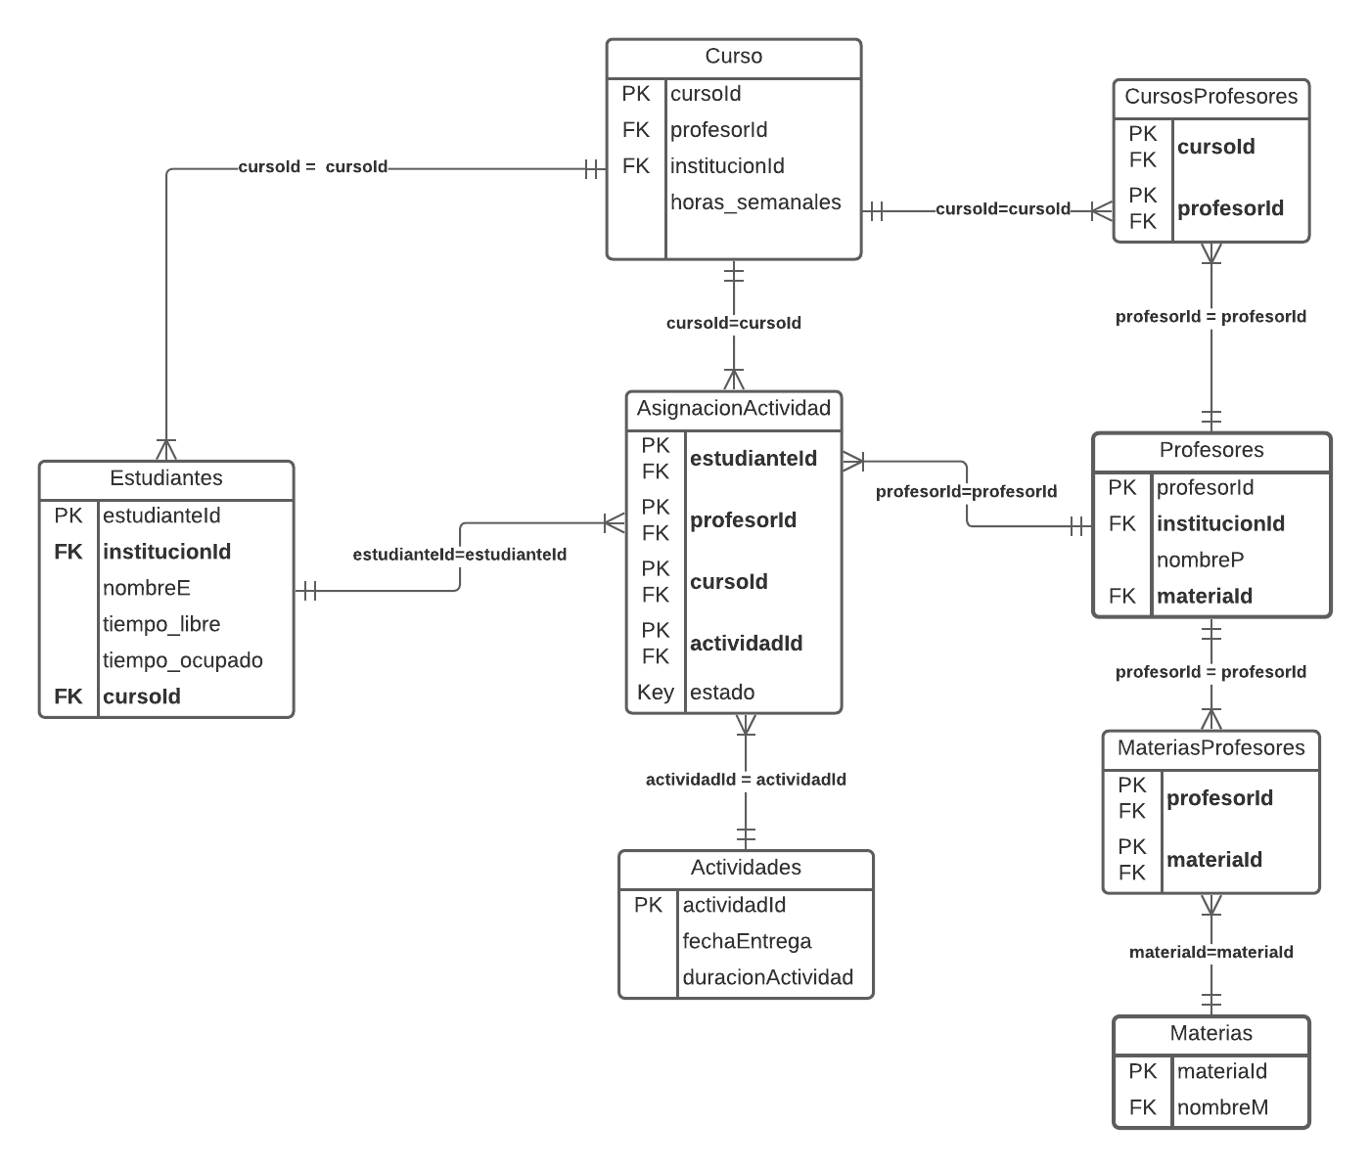

**Recomendaciones generales:**

*Escribir los nombres de atributos en minúscula unidos y sin tilde. Si el nombre contiene más de dos palabras pueden empezar la siguiente palabra con mayúscula (fechaNac)o separarlo con un subguión (fecha_nac).

*Escribir los nombres de tablas lo mismo que los atributos, pero estas sí empiezan con mayúsculas.